 | THU DUC COLLEGE OF TECHNOLOGY  Faculty of Information Technology | 

Chuyên đề Phát triển Web
BÁO CÁO QUÁ TRÌNH

Đề Tài: Hệ thống quản lý và đặt sân thể thao trực tuyến
SVTH: Nhóm H
GVHD: Phan Thanh Nhuần

Thành Viên Nhóm H

STT | HỌ VÀ TÊN | MSSV | CHỨC VỤ
1 | Đặng Hoàng Phúc | 23211TT4698 | Nhóm Trưởng
2 | Nguyễn Chí Hải | 23211TT0446 | Nhóm Phó
3 | Trương Bảo Huy | 23211TT1136 | Thành Viên

Tp.Hồ Chí Minh, ngày 09 tháng 09 năm 2026

1. MỤC LỤC

1. MỤC LỤC 2
2. DANH MỤC VIẾT TẮT 3
LỜI MỞ ĐẦU 3
CHƯƠNG 1. KẾ HOẠCH LÀM VIỆC NHÓM 5
1.1. Bảng phân chia công việc 5
1.2. Bảng phân chia chức năng 6
CHƯƠNG 2. LÝ DO CHỌN ĐỀ TÀI VÀ MÔ TẢ CHỨC NĂNG 8
2.1. Lý do chọn đề tài 8
2.1.1. Tính thời sự của đề tài 8
2.1.2. Tính cấp thiết đáp ứng nhu cầu phát triển kinh tế - xã hội, nâng cao chất lượng đào tạo 9
2.1.3. Công nghệ áp dụng và môi trường phát triển dự án 9
2.2. Mô tả chức năng 10
CHƯƠNG 3. THIẾT KẾ CƠ SỞ DỮ LIỆU 13
3.1. Danh sách các bảng dữ liệu 13
3.1.1. Bảng users 13
3.1.2. Bảng sport_types 14
3.1.3. Bảng facilities 14
3.1.4. Bảng courts 15
3.1.5. Bảng court_images 15
3.1.6. Bảng price_rules 16
3.1.7. Bảng bookings 16
3.1.8. Bảng payments 17
3.1.9. Bảng court_user_likes 17
3.1.10. Bảng booking_logs 18
3.1.11. Bảng reviews 18
3.1.12. Bảng news 19
3.1.13. Bảng comments 19
3.1.14. Bảng ads 20
3.1.15. Bảng plans 20
3.1.16. Bảng subscriptions 21
3.1.17. Bảng activity_logs 21
3.2. Sơ đồ ERD (Entity Relationship Diagram) 22
CHƯƠNG 4. THIẾT KẾ GIAO DIỆN 23
CHƯƠNG 5. TÀI LIỆU THAM KHẢO 47

2. DANH MỤC VIẾT TẮT

STT | Chữ viết tắt | Chữ đầy đủ
1 | GVHD | Giáo viên hướng dẫn
2 | STT | Số thứ tự
3 | MSSV | Mã số sinh viên
4 | ERD | Mô hình mối quan hệ thực thể (Entity Relationship Diagram)
5 | UI | Giao diện người dùng (User Interface)
6 | Demo | Trình diễn minh họa (Demonstration)
7 | ID | Mã số của một đối tượng
8 | CRUD | Create – Read – Update – Delete
9 | COD | Thanh toán khi nhận sân (Cash On Delivery)

Bảng 1: Danh mục viết tắt.

LỜI MỞ ĐẦU
Trong những năm gần đây, nhu cầu rèn luyện sức khỏe và giải trí qua các môn thể thao phong trào như bóng đá mini, cầu lông, pickleball... ngày càng tăng cao tại các đô thị lớn, đặc biệt là Thành phố Hồ Chí Minh. Tuy nhiên, phần lớn các sân thể thao quy mô vừa và nhỏ vẫn quản lý lịch đặt sân theo phương thức thủ công như ghi sổ, nhắn tin Zalo hoặc gọi điện thoại, dẫn đến tình trạng trùng lịch, thiếu minh bạch về giá cả và khó kiểm soát doanh thu.
Xuất phát từ thực tế đó, cùng với xu hướng chuyển đổi số đang diễn ra mạnh mẽ trong lĩnh vực dịch vụ, nhóm chúng em đã lựa chọn đề tài "Hệ thống quản lý và đặt sân thể thao trực tuyến" làm chuyên đề môn Phát triển Web. Đây là cơ hội để nhóm vận dụng những kiến thức đã học về lập trình web với framework Laravel, thiết kế cơ sở dữ liệu quan hệ, xây dựng giao diện người dùng, cũng như rèn luyện quy trình phân tích - thiết kế - lập trình - kiểm thử một hệ thống hoàn chỉnh, có khả năng ứng dụng vào thực tế.
Mục tiêu của đề tài là xây dựng một nền tảng web cho phép: khách hàng tra cứu, xem lịch trống và đặt sân thể thao trực tuyến mọi lúc mọi nơi; chủ sân/quản trị viên quản lý hiệu quả thông tin sân, bảng giá, đơn đặt, người dùng và doanh thu; đồng thời hệ thống tự động ngăn chặn tình trạng trùng lịch đặt sân và hỗ trợ thanh toán trực tuyến.
Báo cáo được trình bày thành 05 chương với nội dung như sau:
- Chương 1: Kế hoạch làm việc nhóm - trình bày sự phân công công việc và chức năng giữa các thành viên trong nhóm.
- Chương 2: Lý do chọn đề tài và mô tả chức năng - phân tích tính cấp thiết của đề tài, công nghệ áp dụng và danh sách chức năng của hệ thống.
- Chương 3: Thiết kế cơ sở dữ liệu - mô tả chi tiết cấu trúc các bảng dữ liệu và sơ đồ mối quan hệ thực thể (ERD).
- Chương 4: Thiết kế giao diện - trình bày các màn hình giao diện chính của hệ thống dành cho khách hàng và quản trị viên.
- Chương 5: Tài liệu tham khảo.
Trong quá trình thực hiện đề tài, mặc dù nhóm đã cố gắng tìm hiểu, nghiên cứu và vận dụng những kiến thức đã học nhưng do thời gian và kinh nghiệm thực tế còn hạn chế nên báo cáo khó tránh khỏi những thiếu sót. Nhóm chúng em rất mong nhận được sự góp ý, nhận xét của thầy Phan Thanh Nhuần cùng quý thầy cô để đề tài được hoàn thiện hơn.
Chúng em xin chân thành cảm ơn!

CHƯƠNG 1. KẾ HOẠCH LÀM VIỆC NHÓM

1.1. Bảng phân chia công việc
1 Đặng Hoàng Phúc
- Thiết kế sơ đồ ERD cho hệ thống đặt sân thể thao.
- Chỉnh sửa và tối ưu cấu trúc cơ sở dữ liệu.
- Mô tả chức năng quản lý loại môn thể thao (bóng đá, cầu lông): thêm, sửa, xóa, hiển thị.
- Viết mô tả chi tiết các chức năng hệ thống.
- Thiết kế và mô tả giao diện Dashboard (thống kê doanh thu, đơn đặt, người dùng…).
- Xây dựng chức năng thêm, xóa, sửa người dùng.
- Thiết kế và mô tả các trang: Đăng nhập, Đăng ký.
- Quản lý sân / cơ sở: danh sách, thêm, xóa, sửa.
- Quản lý bảng giá theo khung giờ.
- Quản lý đơn đặt sân: duyệt, từ chối, hủy.
- Quản lý gói thành viên.
- Import, export dữ liệu sân và thống kê doanh thu.
- Bảng xếp hạng sân đặt nhiều nhất.
- Thực hiện thanh toán đặt sân / gói thành viên.

2 Nguyễn Chí Hải
- Thiết kế cơ sở dữ liệu (Database) và ràng buộc dữ liệu (constraints).
- Xây dựng logic đặt sân: chặn trùng khung giờ, tính giá tự động.
- Mô tả chức năng quản lý đánh giá/bình luận sân: thêm, sửa, xóa.
- Thiết kế và mô tả màn hình hồ sơ cá nhân (Profile).
- Quản lý danh sách sân yêu thích.
- Lịch sử hoạt động của website (ActivityLog).
- Quản lý thanh toán và gói thành viên.
- Thống kê doanh thu theo tháng.

3 Trương Bảo Huy
- Thiết kế giao diện và mô tả các trang:
Trang chủ (Home), Trang danh sách sân, Trang chi tiết sân + lịch đặt.
Thiết kế giao diện Blog/Tin tức thể thao: thêm, xóa, sửa bài viết.
Thiết kế chức năng đăng nhập / đăng ký / quên mật khẩu.
Thiết kế giao diện banner quảng cáo: thêm, xóa, sửa.
Thiết kế và chức năng lịch sử đặt sân.
Thiết kế và thực hiện chức năng sân yêu thích.
Thiết kế form đặt sân và trang thanh toán.

1.2. Bảng phân chia chức năng

STT | Họ & Tên | Công Việc | Ngày Giao | Ngày Hoàn Thành | Hoàn Thành
1 | Đặng Hoàng Phúc | Thiết kế sơ đồ ERD cho hệ thống đặt sân
1 | Đặng Hoàng Phúc | Chỉnh sửa và tối ưu cấu trúc CSDL
1 | Đặng Hoàng Phúc | Mô tả chức năng quản lý loại môn thể thao: thêm, sửa, xóa, hiển thị
1 | Đặng Hoàng Phúc | Viết mô tả chi tiết các chức năng hệ thống
1 | Đặng Hoàng Phúc | Thiết kế & mô tả giao diện Dashboard
1 | Đặng Hoàng Phúc | Quản lý sân/cơ sở: danh sách, thêm, sửa, xóa
1 | Đặng Hoàng Phúc | Quản lý bảng giá theo khung giờ
1 | Đặng Hoàng Phúc | Bảng xếp hạng sân được đặt nhiều nhất
2 | Nguyễn Chí Hải | Thiết kế Database và các ràng buộc dữ liệu
2 | Nguyễn Chí Hải | Xây dựng logic đặt sân: chống trùng khung giờ, tính giá tự động
2 | Nguyễn Chí Hải | Quản lý đánh giá/bình luận sân: thêm, sửa, xóa
2 | Nguyễn Chí Hải | Thiết kế & mô tả màn hình Profile
2 | Nguyễn Chí Hải | Quản lý danh sách sân yêu thích
2 | Nguyễn Chí Hải | ActivityLog – lịch sử hoạt động website
2 | Nguyễn Chí Hải | Thống kê doanh thu theo tháng
3 | Trương Bảo Huy | Thiết kế giao diện Trang chủ
3 | Trương Bảo Huy | Trang danh sách sân
3 | Trương Bảo Huy | Trang chi tiết sân + lịch đặt
3 | Trương Bảo Huy | Blog/Tin tức thể thao: thêm, sửa, xóa bài viết
3 | Trương Bảo Huy | Đăng nhập / Đăng ký / Quên mật khẩu
3 | Trương Bảo Huy | Banner quảng cáo: thêm, sửa, xóa
3 | Trương Bảo Huy | Lịch sử đặt sân
3 | Trương Bảo Huy | Thiết kế form đặt sân
3 | Trương Bảo Huy | Thiết kế giao diện trang thanh toán

Bảng 3: Bảng phân chia chức năng

CHƯƠNG 2. LÝ DO CHỌN ĐỀ TÀI VÀ MÔ TẢ CHỨC NĂNG

2.1. Lý do chọn đề tài

2.1.1. Tính thời sự của đề tài
Trong bối cảnh hiện nay, nhu cầu rèn luyện sức khỏe và giải trí qua các môn thể thao như bóng đá mini, cầu lông, pickleball ngày càng tăng mạnh tại khu vực Thành phố Hồ Chí Minh nói chung và quận Thủ Đức nói riêng. Tuy nhiên, phần lớn các sân thể thao quy mô nhỏ vẫn quản lý lịch đặt sân theo cách thủ công: ghi sổ, nhắn tin Zalo, hoặc gọi điện — dẫn đến tình trạng trùng lịch, thiếu minh bạch giá cả, khó thống kê doanh thu.
Xu hướng chuyển đổi số trong lĩnh vực dịch vụ thể thao đang được các doanh nghiệp vận hành sân bóng, sân cầu lông quan tâm. Các nền tảng đặt sân trực tuyến giúp người chơi xem lịch trống theo thời gian thực, đặt sân nhanh chóng qua điện thoại, đồng thời giúp chủ sân quản lý hiệu quả hơn. Đề tài này bắt kịp nhu cầu thực tế của xã hội, phù hợp với định hướng phát triển kinh tế số và ứng dụng côngnghệ thông tin vào đời sống.

2.1.2. Tính cấp thiết đáp ứng nhu cầu phát triển kinh tế - xã hội, nâng cao chất lượng đào tạo
Hệ thống đặt sân thể thao trực tuyến có tính cấp thiết cao khi nhu cầu vui chơi – thể dục thể thao của người dân, đặc biệt là sinh viên và lao động trẻ, ngày càng tăng. Việc xây dựng website này:
- Đáp ứng nhu cầu thực tế: Giúp người chơi đặt sân bóng đá, cầu lông mọi lúc mọi nơi.
- Hỗ trợ kinh doanh: Giúp chủ sân tăng tỷ lệ lấp đầy, giảm sân trống giờ thấp điểm, thống kê doanh thu chính xác.
- Góp phần đào tạo: Sinh viên ngành CNTT được thực hành đầy đủ quy trình phân tích – thiết kế – lập trình – kiểm thử một hệ thống web Laravel hoàn chỉnh với nghiệp vụ rõ ràng (Auth, CRUD, Booking, Payment, Report).

2.1.3. Công nghệ áp dụng và môi trường phát triển dự án

Công nghệ | Phiên bản | Mục đích
Laravel | 12 | Framework PHP xây dựng backend và giao diện web
Apache Server | 2.4.65 | Web server chạy ứng dụng PHP
MySQL | 8.4.7 | Hệ quản trị cơ sở dữ liệu
PHP | 8.3.28 | Ngôn ngữ lập trình backend
Blade + Tailwind CSS | — | Giao diện người dùng
Laravel Breeze | — | Xác thực người dùng (Auth)
Maatwebsite Excel | — | Import/Export dữ liệu
DomPDF | — | Xuất báo cáo PDF

2.2. Mô tả chức năng
Bảng 4: Danh sách chức năng hệ thống
STT | Chức năng | Mô tả
1 | Thêm sân | Cho phép thêm sân mới (bóng đá, cầu lông…) vào hệ thống
2 | Xóa sân | Xóa sân khỏi danh sách quản lý
3 | Sửa sân | Chỉnh sửa thông tin: tên, loại môn, giá, ảnh, mô tả
4 | Hiển thị chi tiết sân | Xem thông tin: tên, loại, sức chứa, tiện ích, giá, lịch trống
5 | Hiển thị danh sách sân | Cho phép người dùng xem toàn bộ sân đang hoạt động
6 | Đánh giá / bình luận sân | Người dùng đánh giá và bình luận sau khi sử dụng sân
7 | Hiển thị loại môn thể thao | Hiển thị các loại: Bóng đá mini, Cầu lông, Pickleball…
8 | Quản lý dữ liệu sân | CRUD sân, upload ảnh, cấu hình trạng thái bảo trì
9 | Lịch sử hoạt động | Lưu lại lịch sử thao tác trên hệ thống
10 | Thêm người dùng | Thêm tài khoản mới (admin tạo)
11 | Xóa người dùng | Xóa tài khoản khỏi hệ thống
12 | Sửa thông tin người dùng | Cập nhật thông tin cá nhân
13 | Hiển thị danh sách người dùng | Admin xem toàn bộ tài khoản
14 | Login | Đăng nhập vào hệ thống
15 | Register | Đăng ký tài khoản mới
16 | Phân quyền | Phân quyền: admin, staff, customer
17 | Tìm kiếm user | Tìm người dùng theo tên, email
18 | Thống kê user | Hiển thị tổng số người dùng
19 | Đổi mật khẩu | Người dùng thay đổi mật khẩu
20 | Thông tin trang cá nhân | Xem / quản lý hồ sơ cá nhân
21 | Thêm loại môn | Tạo loại môn thể thao mới
22 | Xóa loại môn | Xóa loại môn khỏi hệ thống
23 | Sửa loại môn | Chỉnh sửa thông tin loại môn
24 | Hiển thị loại môn | Xem toàn bộ loại môn thể thao
25 | Hiển thị cơ sở / chi nhánh | Hiển thị danh sách cơ sở có sân
26 | Thêm cơ sở | Thêm cơ sở mới
27 | Tìm kiếm sân | Tìm theo tên sân, loại môn, khu vực
28 | Xóa cơ sở | Xóa cơ sở khỏi hệ thống
29 | Sửa cơ sở | Chỉnh sửa thông tin cơ sở
30 | Thêm bài viết tin tức | Đăng bài blog về thể thao / khuyến mãi
31 | Xóa bài viết | Xóa bài viết
32 | Sửa bài viết | Chỉnh sửa nội dung bài viết
33 | Hiển thị danh sách bài viết | Hiển thị toàn bộ tin tức
34 | Hiển thị bài viết nổi bật | Hiển thị tin được xem nhiều
35 | Thêm bình luận | Thêm bình luận vào bài viết tin tức
36 | Xóa bình luận | Xóa bình luận
37 | Sửa bình luận | Chỉnh sửa nội dung bình luận
38 | Thống kê bài viết theo danh mục | Hiển thị số bài theo chủ đề
39 | Thêm sân yêu thích | Lưu sân vào danh sách yêu thích
40 | Quản lý sân yêu thích | Xem / xóa sân đã lưu
41 | Hiển thị lịch sân | Xem lịch trống / đã đặt theo ngày
42 | Đặt sân | Chọn sân + khung giờ + tạo đơn đặt
43 | Chặn trùng lịch | Không cho đặt trùng khung giờ trên cùng sân
44 | Hủy đơn đặt sân | Hủy đơn theo quy định (trước X giờ)
45 | Duyệt / từ chối đơn | Admin/NV xác nhận hoặc từ chối đơn
46 | Báo cáo doanh thu | Thống kê doanh thu theo ngày / tháng
47 | Hiển thị gói thành viên | Hiển thị các gói đăng ký ưu đãi
48 | Thêm gói thành viên | Tạo gói mới
49 | Sửa gói thành viên | Cập nhật thông tin gói
50 | Xóa gói thành viên | Xóa gói không còn sử dụng
51 | Quản lý đăng ký gói | Theo dõi thời hạn và quyền lợi thành viên
52 | Hiển thị khuyến mãi | Hiển thị chương trình ưu đãi
53 | Thêm khuyến mãi | Tạo mã giảm giá / banner KM
54 | Sửa khuyến mãi | Cập nhật khuyến mãi
55 | Xóa khuyến mãi | Xóa khuyến mãi hết hạn
56 | Hiển thị tin tức | Hiển thị trang tin tức thể thao
57 | Thanh toán đặt sân | COD hoặc chuyển khoản / VNPay sandbox
58 | Email xác nhận đặt sân | Gửi mail khi đặt / duyệt thành công
59 | Xuất Excel / PDF | Xuất báo cáo doanh thu, đơn đặt
60 | Dashboard thống kê | Tổng quan: đơn, doanh thu, sân hot, user
61 | Quản lý bảng giá | Cấu hình giá theo khung giờ / cuối tuần
62 | Bảng xếp hạng sân hot | Top sân được đặt nhiều nhất

CHƯƠNG 3. THIẾT KẾ CƠ SỞ DỮ LIỆU

3.1. Danh sách các bảng dữ liệu
Hệ thống sử dụng cơ sở dữ liệu quan hệ MySQL gồm 17 bảng, được thiết kế để quản lý toàn bộ nghiệp vụ của website đặt sân thể thao trực tuyến: quản lý người dùng, cơ sở/sân bãi, loại hình thể thao, đặt sân, thanh toán, đánh giá, tin tức và gói thành viên. Cấu trúc chi tiết từng bảng được trình bày như sau:

3.1.1. Bảng users
STT | Tên trường | Kiểu dữ liệu | Mô tả
1 | id | bigint | Khóa chính
2 | name | varchar(191) | Họ tên người dùng
3 | email | varchar(191) | Email đăng nhập (duy nhất)
4 | password | varchar(191) | Mật khẩu (đã mã hóa)
5 | phone | varchar(20) | Số điện thoại liên hệ
6 | avatar | varchar(191) | Ảnh đại diện
7 | role | enum | admin, staff, customer
8 | status | tinyint(1) | Trạng thái tài khoản
9 | created_at | timestamp | Thời điểm tạo
10 | updated_at | timestamp | Thời điểm cập nhật

3.1.2. Bảng sport_types
STT | Tên trường | Kiểu dữ liệu | Mô tả
1 | id | bigint | Khóa chính
2 | name | varchar(191) | Tên loại môn (bóng đá, cầu lông, pickleball...)
3 | image | varchar(191) | Ảnh minh họa
4 | description | text | Mô tả loại môn thể thao
5 | status | tinyint(1) | Trạng thái hiển thị
6 | created_at | timestamp | Thời điểm tạo
7 | updated_at | timestamp | Thời điểm cập nhật

3.1.3. Bảng facilities
STT | Tên trường | Kiểu dữ liệu | Mô tả
1 | id | bigint | Khóa chính
2 | name | varchar(191) | Tên cơ sở / chi nhánh
3 | address | varchar(255) | Địa chỉ cơ sở
4 | phone | varchar(20) | Số điện thoại liên hệ
5 | open_time | time | Giờ mở cửa
6 | close_time | time | Giờ đóng cửa
7 | status | tinyint(1) | Trạng thái hoạt động
8 | created_at | timestamp | Thời điểm tạo
9 | updated_at | timestamp | Thời điểm cập nhật

3.1.4. Bảng courts
STT | Tên trường | Kiểu dữ liệu | Mô tả
1 | id | bigint | Khóa chính
2 | facility_id | bigint | FK → facilities.id
3 | sport_type_id | bigint | FK → sport_types.id
4 | name | varchar(191) | Tên sân
5 | capacity | int | Sức chứa (số người chơi tối đa)
6 | description | text | Mô tả sân, tiện ích kèm theo
7 | status | enum | available, maintenance, inactive
8 | created_at | timestamp | Thời điểm tạo
9 | updated_at | timestamp | Thời điểm cập nhật

3.1.5. Bảng court_images
STT | Tên trường | Kiểu dữ liệu | Mô tả
1 | id | bigint | Khóa chính
2 | court_id | bigint | FK → courts.id
3 | image_path | varchar(191) | Đường dẫn ảnh sân
4 | is_primary | tinyint(1) | Ảnh đại diện chính
5 | created_at | timestamp | Thời điểm tạo
6 | updated_at | timestamp | Thời điểm cập nhật

3.1.6. Bảng price_rules
STT | Tên trường | Kiểu dữ liệu | Mô tả
1 | id | bigint | Khóa chính
2 | court_id | bigint | FK → courts.id (nullable: áp dụng chung theo loại)
3 | sport_type_id | bigint | FK → sport_types.id
4 | day_type | enum | weekday / weekend / holiday
5 | start_time | time | Giờ bắt đầu khung giá
6 | end_time | time | Giờ kết thúc khung giá
7 | price | decimal(10,2) | Giá thuê (VNĐ/giờ)
8 | status | tinyint(1) | Trạng thái
9 | created_at | timestamp | Thời điểm tạo
10 | updated_at | timestamp | Thời điểm cập nhật

3.1.7. Bảng bookings
STT | Tên trường | Kiểu dữ liệu | Mô tả
1 | id | bigint | Khóa chính
2 | user_id | bigint | FK → users.id
3 | court_id | bigint | FK → courts.id
4 | booking_date | date | Ngày đặt sân
5 | start_time | time | Giờ bắt đầu
6 | end_time | time | Giờ kết thúc
7 | total_price | decimal(10,2) | Tổng tiền
8 | note | text | Ghi chú (cần vợt, bóng…)
9 | status | enum | pending, confirmed, checked_in, completed, cancelled, rejected
10 | created_at | timestamp | Thời điểm tạo
11 | updated_at | timestamp | Thời điểm cập nhật

3.1.8. Bảng payments
STT | Tên trường | Kiểu dữ liệu | Mô tả
1 | id | bigint | Khóa chính
2 | booking_id | bigint | FK → bookings.id
3 | user_id | bigint | FK → users.id
4 | amount | decimal(10,2) | Số tiền thanh toán
5 | payment_method | varchar(191) | COD, bank_transfer, vnpay
6 | transaction_code | varchar(191) | Mã giao dịch
7 | status | enum | pending, paid, failed, refunded
8 | paid_at | timestamp | Thời điểm thanh toán
9 | created_at | timestamp | Thời điểm tạo
10 | updated_at | timestamp | Thời điểm cập nhật

3.1.9. Bảng court_user_likes
STT | Tên trường | Kiểu dữ liệu | Mô tả
1 | id | bigint | Khóa chính
2 | user_id | bigint | FK → users.id
3 | court_id | bigint | FK → courts.id
4 | created_at | timestamp | Thời điểm tạo
5 | updated_at | timestamp | Thời điểm cập nhật

3.1.10. Bảng booking_logs
STT | Tên trường | Kiểu dữ liệu | Mô tả
1 | id | bigint | Khóa chính
2 | booking_id | bigint | FK → bookings.id
3 | user_id | bigint | FK → users.id (người thực hiện)
4 | action | varchar(191) | created, confirmed, cancelled…
5 | note | text | Ghi chú thay đổi
6 | created_at | timestamp | Thời điểm tạo
7 | updated_at | timestamp | Thời điểm cập nhật

3.1.11. Bảng reviews
STT | Tên trường | Kiểu dữ liệu | Mô tả
1 | id | bigint | Khóa chính
2 | user_id | bigint | FK → users.id
3 | court_id | bigint | FK → courts.id
4 | booking_id | bigint | FK → bookings.id
5 | rating | tinyint | Điểm đánh giá 1–5
6 | content | text | Nội dung bình luận
7 | status | tinyint(1) | Hiển thị / ẩn
8 | created_at | timestamp | Thời điểm tạo
9 | updated_at | timestamp | Thời điểm cập nhật

3.1.12. Bảng news
STT | Tên trường | Kiểu dữ liệu | Mô tả
1 | id | bigint | Khóa chính
2 | title | varchar(191) | Tiêu đề bài viết
3 | slug | varchar(191) | Đường dẫn SEO
4 | content | longtext | Nội dung chi tiết
5 | summary | text | Tóm tắt
6 | image | varchar(191) | Ảnh đại diện
7 | category | varchar(191) | Danh mục (Thể thao, Khuyến mãi…)
8 | user_id | bigint | FK → users.id
9 | views | int | Lượt xem
10 | status | enum | draft, published
11 | created_at | timestamp | Thời điểm tạo
12 | updated_at | timestamp | Thời điểm cập nhật

3.1.13. Bảng comments
STT | Tên trường | Kiểu dữ liệu | Mô tả
1 | id | bigint | Khóa chính
2 | user_id | bigint | FK → users.id
3 | news_id | bigint | FK → news.id
4 | content | text | Nội dung bình luận
5 | status | tinyint(1) | Hiển thị / ẩn
6 | created_at | timestamp | Thời điểm tạo
7 | updated_at | timestamp | Thời điểm cập nhật

3.1.14. Bảng ads
STT | Tên trường | Kiểu dữ liệu | Mô tả
1 | id | bigint | Khóa chính
2 | name | varchar(191) | Tên banner
3 | image | varchar(191) | Ảnh quảng cáo
4 | link_url | varchar(191) | Liên kết khi click
5 | is_active | tinyint(1) | Đang hiển thị
6 | description | text | Mô tả
7 | created_at | timestamp | Thời điểm tạo
8 | updated_at | timestamp | Thời điểm cập nhật

3.1.15. Bảng plans
STT | Tên trường | Kiểu dữ liệu | Mô tả
1 | id | bigint | Khóa chính
2 | name | varchar(191) | Tên gói (1 tháng, 6 tháng…)
3 | duration_days | int | Số ngày hiệu lực
4 | price | decimal(10,2) | Giá gói (VNĐ)
5 | discount_percent | int | % giảm giá đặt sân
6 | status | tinyint(1) | Trạng thái
7 | created_at | timestamp | Thời điểm tạo
8 | updated_at | timestamp | Thời điểm cập nhật

3.1.16. Bảng subscriptions
STT | Tên trường | Kiểu dữ liệu | Mô tả
1 | id | bigint | Khóa chính
2 | user_id | bigint | FK → users.id
3 | plan_id | bigint | FK → plans.id
4 | starts_at | timestamp | Ngày bắt đầu
5 | expires_at | timestamp | Ngày hết hạn
6 | status | tinyint(1) | Đang hoạt động / hết hạn
7 | payment_method | varchar(191) | Phương thức thanh toán
8 | created_at | timestamp | Thời điểm tạo
9 | updated_at | timestamp | Thời điểm cập nhật

3.1.17. Bảng activity_logs
STT | Tên trường | Kiểu dữ liệu | Mô tả
1 | id | bigint | Khóa chính
2 | user_id | bigint | FK → users.id
3 | action | varchar(191) | Hành động (login, booking, cancel…)
4 | description | text | Mô tả chi tiết
5 | ip_address | varchar(45) | Địa chỉ IP
6 | created_at | timestamp | Thời điểm tạo
7 | updated_at | timestamp | Thời điểm cập nhật

3.2. Sơ đồ ERD (Entity Relationship Diagram)
Sơ đồ ERD thể hiện mối quan hệ giữa 17 bảng dữ liệu của hệ thống. Các mối quan hệ chính được tóm tắt như sau (sơ đồ trực quan được thiết kế bằng công cụ Draw.io / dbdiagram.io và đính kèm bên dưới):
- users (1) — (n) bookings: một người dùng có thể tạo nhiều đơn đặt sân.
- users (1) — (n) reviews, comments, activity_logs, subscriptions: một người dùng có thể có nhiều đánh giá, bình luận, nhật ký hoạt động và đăng ký gói.
- facilities (1) — (n) courts: một cơ sở có nhiều sân.
- sport_types (1) — (n) courts, price_rules: một loại môn thể thao áp dụng cho nhiều sân và nhiều mức giá.
- courts (1) — (n) bookings, reviews, court_images, court_user_likes, price_rules: một sân có nhiều đơn đặt, đánh giá, ảnh, lượt yêu thích và khung giá.
- bookings (1) — (1) payments, (1) — (n) booking_logs, reviews: một đơn đặt sân ứng với một thanh toán và có thể có nhiều nhật ký/đánh giá liên quan.
- plans (1) — (n) subscriptions: một gói thành viên có nhiều lượt đăng ký.
- news (1) — (n) comments: một bài viết tin tức có nhiều bình luận.
[Chèn hình ảnh sơ đồ ERD hoàn chỉnh tại đây]

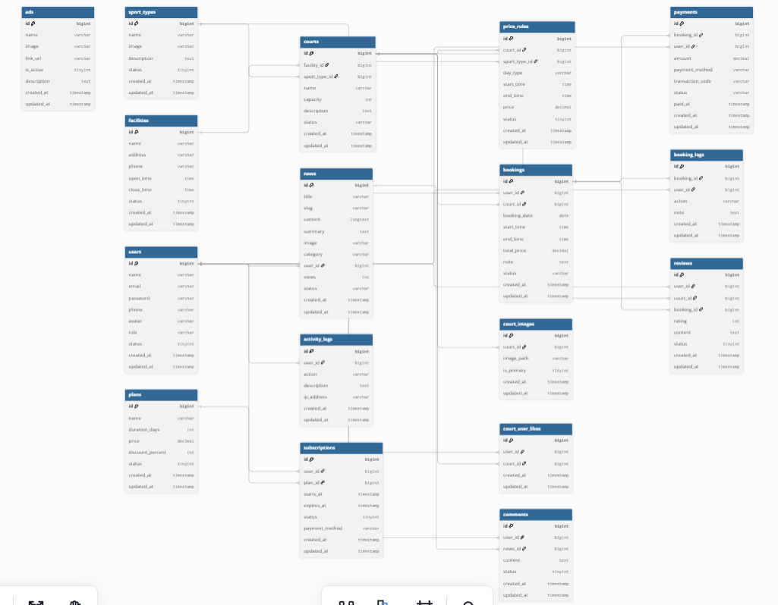

CHƯƠNG 4. THIẾT KẾ GIAO DIỆN

4.1 Trang chủ

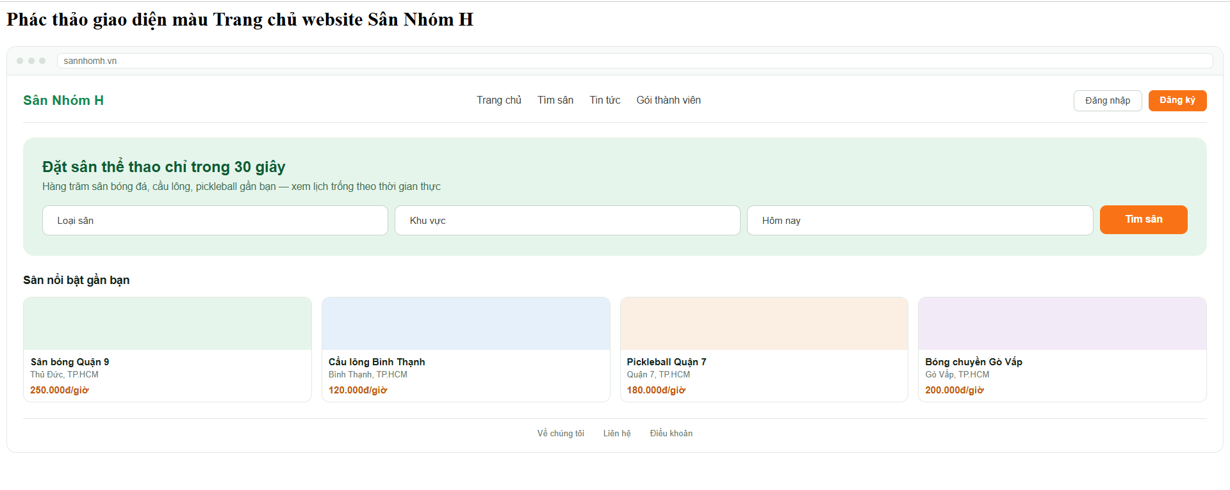

STT | Phần tử | Mô tả | Yêu cầu | Thông tin lỗi
1 | Menu điều hướng | Trang chủ, Tìm sân, Tin tức, Gói thành viên | Nhấn để chuyển sang trang tương ứng
2 | Đăng nhập | Button viền xám | Nhấn để chuyển sang trang đăng nhập
3 | Đăng ký | Button màu cam | Nhấn để chuyển sang trang đăng ký
4 | Loại sân | Ô chọn (dropdown/select), vd: bóng đá, cầu lông, pickleball | Không bắt buộc, mặc định hiển thị tất cả khu vực
5 | Khu vực | Ô chọn (dropdown/select) hoặc nhập, vd: Quận 9, Bình Thạnh | Không bắt buộc, tối đa 200 ký tự
6 | Ngày tìm | Ô chọn ngày (date picker), mặc định "Hôm nay" | Không bắt buộc
7 | Tìm sân | Button màu cam | Nhấn để tìm kiếm sân theo điều kiện đã chọn, chuyển sang trang kết quả tìm kiếm | Không tìm thấy sân phù hợp.
8 | Thẻ sân (card) | 4 khối hiển thị ảnh, tên sân, khu vực và giá, vd: Sân bóng Quận 9 - Thủ Đức, TP.HCM - 250.000đ/giờ | Nhấn vào thẻ để xem chi tiết sân | Không tải được danh sách sân nổi bật.

4.2.Trang đăng nhập
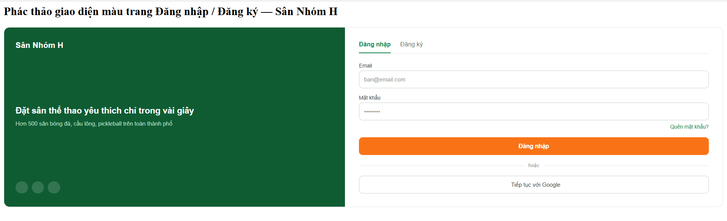

STT | Phần tử | Mô tả | Yêu cầu | Thông tin lỗi
1 | Tab "Đăng nhập" | Tab đang được chọn, có gạch chân màu xanh lá | Hiển thị form đăng nhập
2 | Tab "Đăng ký" | Tab chuyển sang form đăng ký | Nhấn để chuyển sang màn hình tạo tài khoản mới
3 | Email | Ô nhập văn bản dạng @, vd: @gmail.com, @example | Nhập email đã đăng ký trước đó | The email field is required. / Email không đúng định dạng.
4 | Mật khẩu | Ô nhập dạng password, có ít nhất 6 ký tự | Mật khẩu đăng ký | The password field is required. / Email hoặc mật khẩu không đúng.
5 | Quên mật khẩu? | Liên kết (link) | Nhấn để chuyển sang màn hình khôi phục mật khẩu
6 | Đăng nhập | Button màu cam | Nhấn button để login vào hệ thống | Email hoặc mật khẩu không đúng.
7 | Tiếp tục với Google | Button viền xám | Nhấn để đăng nhập bằng tài khoản Google | Không kết nối được tới Google.

4.3. Trang sân yêu thích
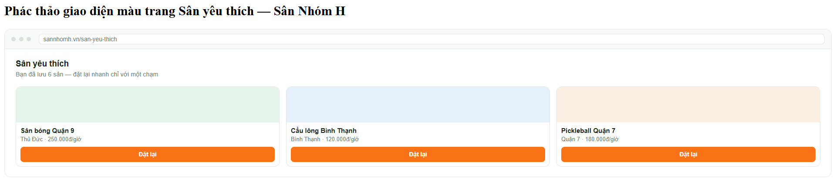

STT | Phần tử | Mô tả | Yêu cầu | Thông tin lỗi
1 | Dòng mô tả | Văn bản phụ: "Bạn đã lưu 6 sân — đặt lại nhanh chỉ với một chạm" | Hiển thị số lượng sân đã lưu, cập nhật động theo dữ liệu người dùng | Bạn chưa lưu sân nào.
2 | Thẻ sân (card) | Khối hiển thị thông tin 1 sân, gồm ảnh, tên sân, khu vực, giá và button | Nhấn vào thẻ để xem chi tiết sân | Không tải được danh sách sân yêu thích.
3 | Ảnh sân | Vùng ảnh đại diện phía trên mỗi thẻ | Hiển thị hình ảnh sân | Không tải được hình ảnh.
4 | Tên sân | Văn bản in đậm, vd: Sân bóng Quận 9, Cầu lông Bình Thạnh, Pickleball Quận 7 | Hiển thị tên sân đã lưu
5 | Khu vực · Giá | Văn bản phụ, vd: Thủ Đức · 250.000đ/giờ | Hiển thị quận/huyện và đơn giá thuê theo giờ
6 | Hiển thị quận/huyện và đơn giá thuê theo giờ | Button màu cam trong mỗi thẻ | Nhấn button để chuyển sang màn hình đặt sân với thông tin sân đã chọn | Sân hiện không còn khung giờ trống. / Vui lòng đăng nhập để đặt sân.

4.4. Trang tin tức
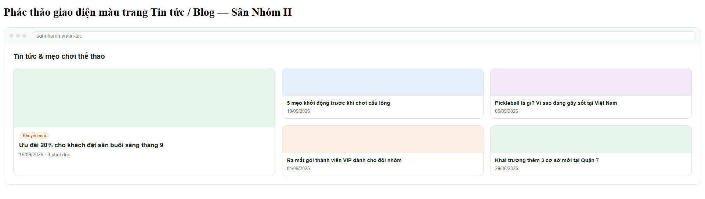

STT | Phần tử | Mô tả | Yêu cầu | Thông tin lỗi
1 | Bài viết nổi bật | Khối lớn bên trái, gồm ảnh, nhãn danh mục, tiêu đề, ngày đăng và thời gian đọc | Nhấn để mở trang chi tiết bài viết | Không tải được bài viết.
2 | Nhãn danh mục | Thẻ (tag) màu cam, vd: Khuyến mãi | Phân loại bài viết, nhấn để lọc theo danh mục
3 | Tiêu đề bài viết | Văn bản in đậm, vd: Ưu đãi 20% cho khách đặt sân buổi sáng tháng 9 | Nhấn để mở bài viết chi tiết | Bài viết không tồn tại hoặc đã bị gỡ.
4 | Thẻ bài viết phụ | 4 khối nhỏ bên phải, gồm ảnh, tiêu đề và ngày đăng | Nhấn để mở trang chi tiết bài viết | Không tải được danh sách bài viết.
5 | Ảnh bài viết | Vùng ảnh đại diện phía trên mỗi thẻ | Hiển thị hình minh họa của bài viết | Không tải được hình ảnh.

4.5. Trang hồ sơ cá nhân

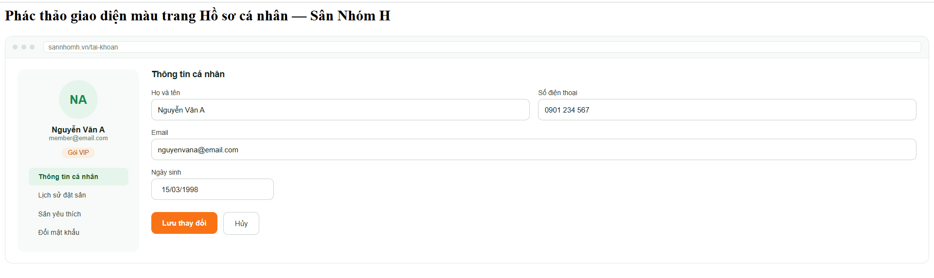

STT | Phần tử | Mô tả | Yêu cầu | Thông tin lỗi
1 | Avatar | Hình tròn hiển thị chữ cái viết tắt tên (NA) | Nhấn để đổi ảnh đại diện | Ảnh tải lên không hợp lệ (định dạng/dung lượng).
2 | Họ và tên | Ô nhập văn bản | Không được để trống, tối đa 50 ký tự | Vui lòng nhập họ và tên.
3 | Số điện thoại | Ô nhập văn bản dạng số, 10 chữ số | Đúng định dạng số điện thoại Việt Nam | Số điện thoại không hợp lệ.
4 | Email | Ô nhập văn bản dạng @, vd: @gmail.com | Không được để trống, đúng định dạng email | Email không hợp lệ.
5 | Ngày sinh | Ô chọn ngày (date picker), định dạng dd/mm/yyyy | Chọn ngày sinh hợp lệ, người dùng đủ 16 tuổi trở lên | Ngày sinh không hợp lệ.
6 | Lưu thay đổi | Button màu cam | Nhấn để lưu các thông tin đã chỉnh sửa | Cập nhật thất bại, vui lòng thử lại.
7 | Hủy | Button viền xám | Nhấn để hủy bỏ thay đổi, khôi phục dữ liệu cũ

4.6. Trang Lịch sử đặt sân
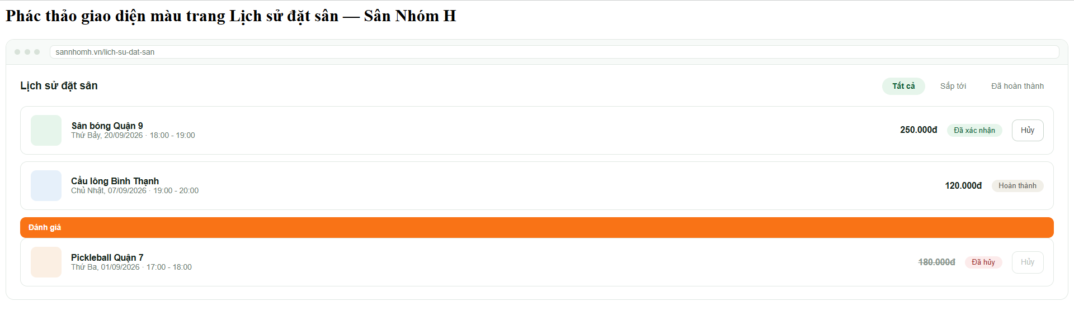

STT | Phần tử | Mô tả | Yêu cầu | Thông tin lỗi
1 | Bộ lọc trạng thái | 3 tab: Tất cả, Sắp tới, Đã hoàn thành | Nhấn để lọc danh sách theo trạng thái, tab đang chọn có nền xanh nhạt
2 | Ảnh sân | Ô vuông màu đại diện cho từng lượt đặt | Chỉ hiển thị | Không tải được hình ảnh.
3 | Tên sân | Văn bản in đậm, vd: Sân bóng Quận 9, Cầu lông Bình Thạnh, Pickleball Quận 7 | Chỉ hiển thị theo dữ liệu lượt đặt
4 | Thứ, ngày · Giờ đặt | Văn bản phụ, vd: Thứ Bảy, 20/09/2026 · 18:00 - 19:00 | Hiển thị đúng ngày và khung giờ đã đặt
5 | Giá tiền | Văn bản in đậm, vd: 250.000đ | Hiển thị đúng số tiền lượt đặt; nếu đã hủy thì gạch ngang (vd: 180.000đ)
6 | Nhãn trạng thái | Thẻ (badge) màu theo trạng thái: Đã xác nhận (xanh), Hoàn thành (cam), Đã hủy (đỏ) | Chỉ hiển thị, không tương tác
7 | Button Hủy | Button viền xám, chỉ hiện với lượt đặt chưa diễn ra | Nhấn để hủy lượt đặt sân, cần xác nhận trước khi hủy | Không thể hủy vì đã quá thời gian quy định.
8 | Thanh "Đánh giá" | Banner màu cam, chỉ hiện với lượt đã hoàn thành | Nhấn để mở form đánh giá sân | Bạn đã đánh giá lượt đặt này rồi.
9 | Chấm đỏ thông báo | Dấu chấm nhỏ màu đỏ phía trên danh sách | Báo hiệu có cập nhật/thông báo mới liên quan đến lịch sử đặt sân

4.7. Trang Gói thành viên
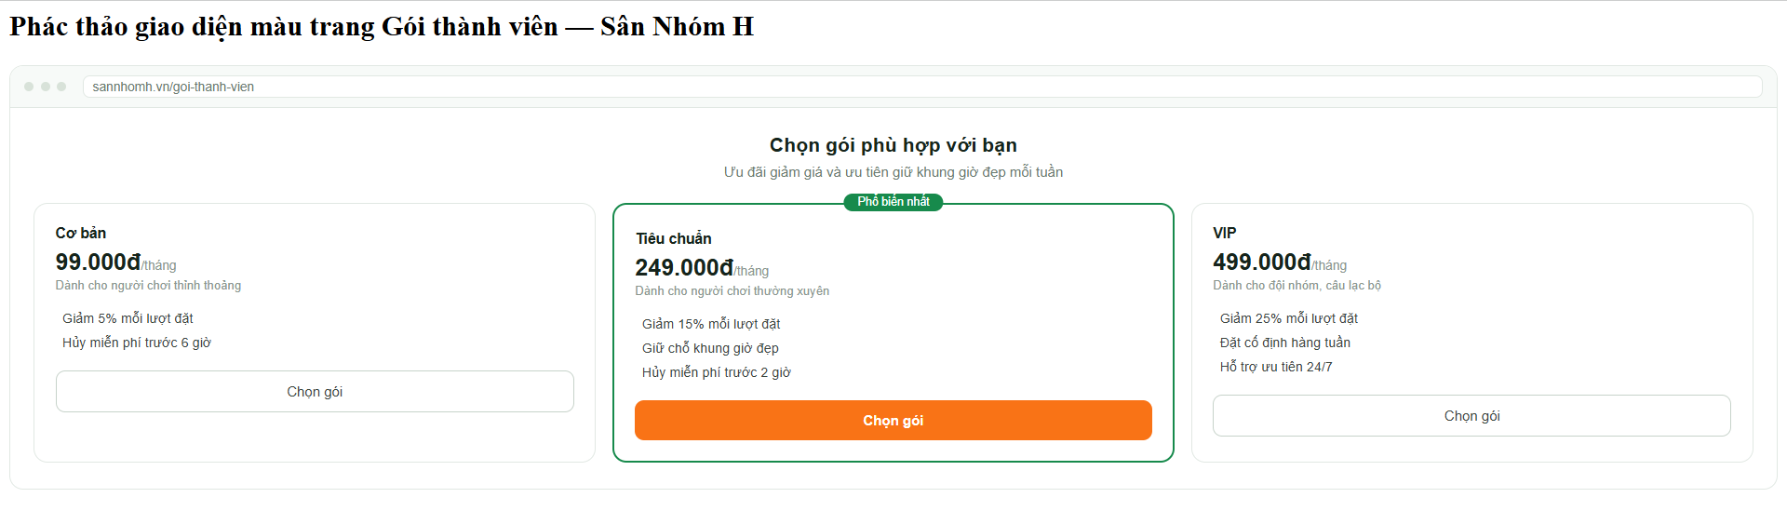

STT | Phần tử | Mô tả | Yêu cầu | Thông tin lỗi
1 | Thẻ gói (card) | 3 khối hiển thị thông tin từng gói: Cơ bản, Tiêu chuẩn, VIP | Chỉ hiển thị theo dữ liệu cấu hình gói | Không tải được thông tin gói.
2 | Nhãn "Phổ biến nhất" | Thẻ (badge) màu xanh lá phía trên gói Tiêu chuẩn | Chỉ hiển thị, gắn cho gói được đề xuất nổi bật
3 | Chọn gói | Button, gói Tiêu chuẩn có nền cam nổi bật, 2 gói còn lại viền xám | Nhấn để chuyển sang màn hình thanh toán/đăng ký gói | Vui lòng đăng nhập để chọn gói. / Đăng ký gói thất bại, vui lòng thử lại.

4.8. Trang form đặt sân
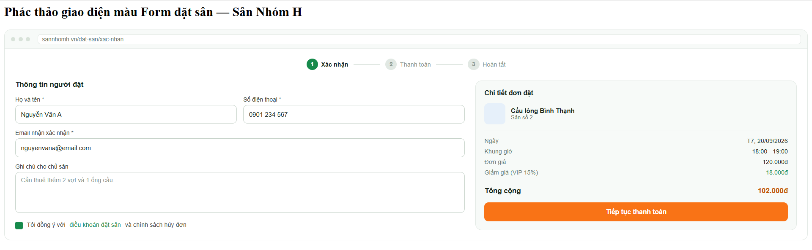

STT | Phần tử | Mô tả | Yêu cầu | Thông tin lỗi
1 | Thanh tiến trình (stepper) | 3 bước: Xác nhận, Thanh toán, Hoàn tất | Bước hiện tại được đánh dấu màu xanh lá; các bước còn lại hiển thị màu xám
2 | Họ và tên * | Ô nhập văn bản, bắt buộc | Không được để trống, tối đa 50 ký tự | Vui lòng nhập họ và tên.
3 | Số điện thoại * | Ô nhập văn bản dạng số, bắt buộc | Đúng định dạng số điện thoại Việt Nam | Số điện thoại không hợp lệ.
4 | Email nhận xác nhận * | Ô nhập văn bản dạng @, bắt buộc | Đúng định dạng email | Email không hợp lệ.
5 | Ghi chú cho chủ sân | Ô nhập văn bản nhiều dòng (textarea) | Không bắt buộc, tối đa 200 ký tự
6 | Checkbox điều khoản | Checkbox kèm liên kết "điều khoản đặt sân" và "chính sách hủy đơn" | Phải được chọn trước khi thanh toán | Vui lòng đồng ý với điều khoản đặt sân.
7 | Khối "Chi tiết đơn đặt" | Vùng hiển thị thông tin sân đã chọn: ảnh, tên sân, sân số | Chỉ hiển thị theo dữ liệu lượt đặt
8 | Tổng cộng | Văn bản in đậm, màu cam, vd: 102.000đ | Tự động tính = đơn giá - giảm giá
9 | Tiếp tục thanh toán | Button màu cam | Nhấn để chuyển sang bước 2 - Thanh toán, chỉ kích hoạt khi đã điền đủ thông tin bắt buộc và tick điều khoản | Vui lòng điền đầy đủ thông tin bắt buộc.

4.9.Trang thanh toán
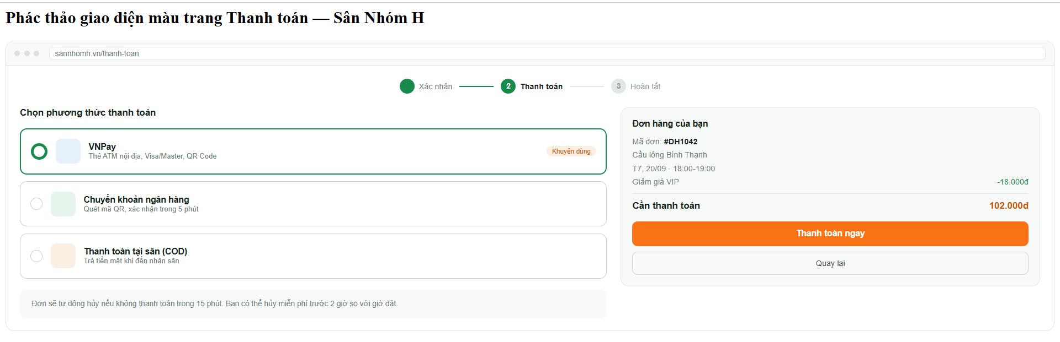

STT | Phần tử | Mô tả | Yêu cầu | Thông tin lỗi
1 | Thanh tiến trình (stepper) | 3 bước: Xác nhận, Thanh toán, Hoàn tất | Bước "Xác nhận" đã hoàn thành (xanh đậm), bước "Thanh toán" đang thực hiện (xanh lá), bước "Hoàn tất" chưa tới (xám)
2 | Radio phương thức thanh toán | 3 lựa chọn: VNPay, Chuyển khoản ngân hàng, Thanh toán tại sân (COD), mỗi lựa chọn gồm icon, tên và mô tả | Chọn 1 phương thức, phương thức đang chọn có viền xanh lá và nút radio được tô đậm | Vui lòng chọn phương thức thanh toán.
3 | Nhãn "Khuyến dùng" | Thẻ (badge) màu cam bên phải mục VNPay | Chỉ hiển thị, gợi ý phương thức được đề xuất
4 | Dòng ghi chú thời hạn | Văn bản phụ: "Đơn sẽ tự động hủy nếu không thanh toán trong 15 phút. Bạn có thể hủy miễn phí trước 2 giờ so với giờ đặt." | Chỉ hiển thị
5 | Khối "Đơn hàng của bạn" | Hiển thị Mã đơn, Tên sân, Ngày/khung giờ, Giảm giá | Chỉ hiển thị theo dữ liệu đơn đặt
6 | Giảm giá VIP | Văn bản màu xanh lá, vd: -18.000đ | Chỉ hiển thị nếu tài khoản có gói thành viên
7 | Cần thanh toán | Văn bản in đậm, màu cam, vd: 102.000đ | Tự động tính = đơn giá - giảm giá
8 | Thanh toán ngay | Button màu cam | Nhấn để xử lý thanh toán theo phương thức đã chọn, chuyển sang bước 3 - Hoàn tất nếu thành công | Thanh toán thất bại, vui lòng thử lại. / Giao dịch bị từ chối bởi ngân hàng.
9 | Quay lại | Button viền xám | Nhấn để quay về bước 1 - Xác nhận

4.10. Dashboard
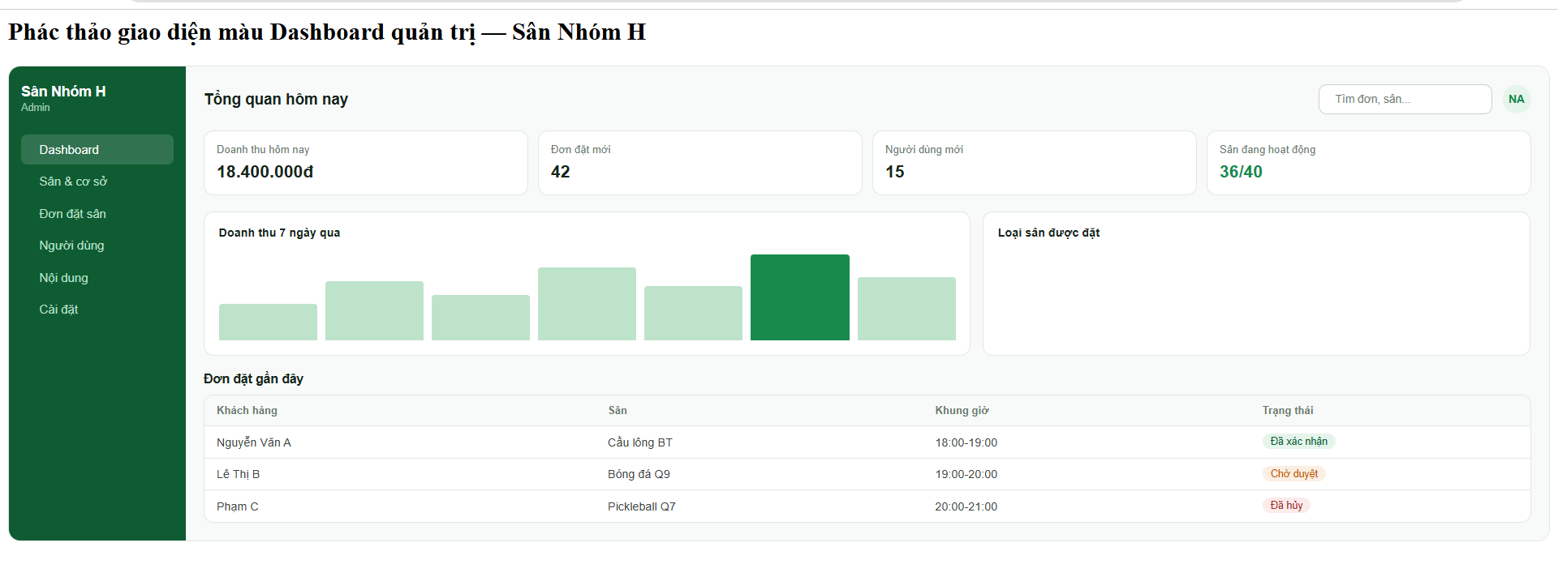

STT | Phần tử | Mô tả | Yêu cầu | Thông tin lỗi
1 | Sidebar menu | Danh sách: Dashboard, Sân & cơ sở, Đơn đặt sân, Người dùng, Nội dung, Cài đặt | Nhấn để chuyển sang mục tương ứng, mục đang chọn có nền sáng hơn
2 | Ô tìm kiếm | Ô nhập văn bản, placeholder "Tìm đơn, sân..." | Nhập từ khóa để tìm đơn đặt hoặc sân | Không tìm thấy kết quả phù hợp.
3 | Thẻ chỉ số (KPI card) | 4 khối: Doanh thu hôm nay, Đơn đặt mới, Người dùng mới, Sân đang hoạt động | Chỉ hiển thị, cập nhật số liệu theo thời gian thực | Không tải được dữ liệu.
4 | Biểu đồ "Doanh thu 7 ngày qua" | Biểu đồ cột thể hiện doanh thu theo từng ngày, cột đậm nhất là ngày có doanh thu cao nhất | Di chuột vào cột để xem chi tiết doanh thu ngày đó | Không tải được dữ liệu doanh thu.
5 | Khối "Loại sân được đặt" | Vùng hiển thị biểu đồ/thống kê tỷ lệ loại sân được đặt nhiều nhất | Chỉ hiển thị | Không tải được dữ liệu.
6 | Bảng "Đơn đặt gần đây" | Bảng gồm các cột: Khách hàng, Sân, Khung giờ, Trạng thái | Hiển thị danh sách đơn đặt mới nhất | Không có đơn đặt nào gần đây.
7 | Nhãn trạng thái đơn | Thẻ (badge) màu theo trạng thái: Đã xác nhận (xanh), Chờ duyệt (cam), Đã hủy (đỏ) | Chỉ hiển thị, nhấn vào dòng để xem chi tiết đơn

4.11. Trang danh sách sân
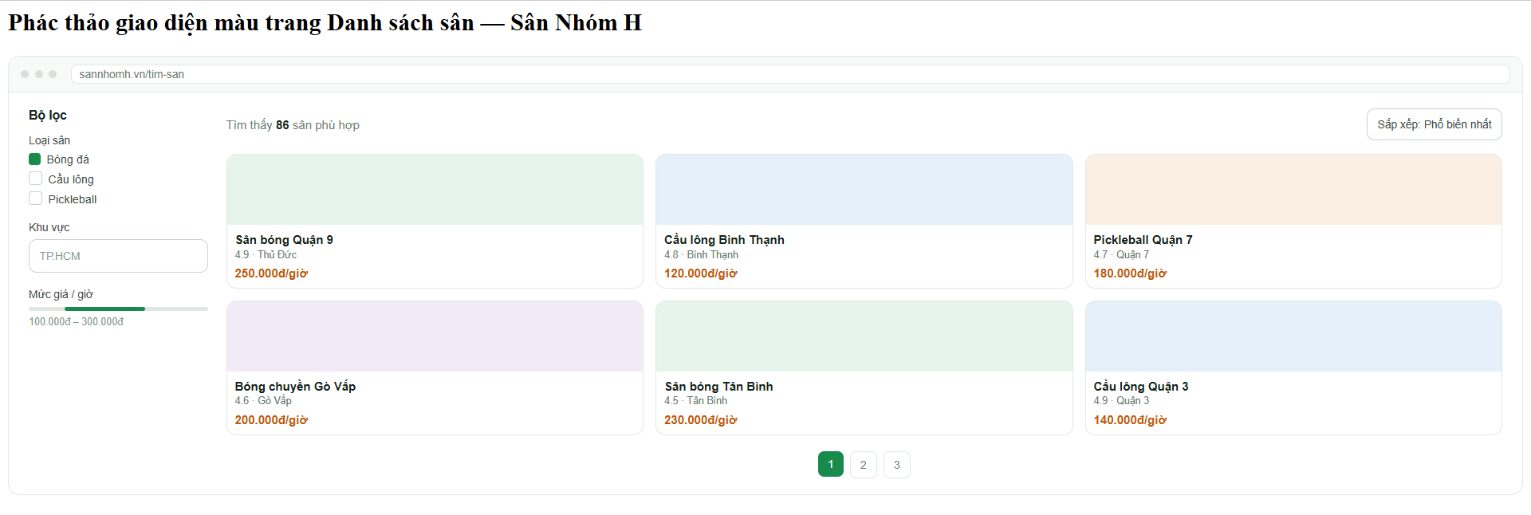

STT | Phần tử | Mô tả | Yêu cầu | Thông tin lỗi
1 | Loại sân | Checkbox: Bóng đá, Cầu lông, Pickleball | Chọn 1 hoặc nhiều loại để lọc kết quả
2 | Khu vực | Ô nhập văn bản, vd: TP.HCM | Nhập tên khu vực/quận để lọc kết quả | Không tìm thấy khu vực phù hợp.
3 | Mức giá / giờ | Thanh trượt khoảng giá (range slider) | Kéo để chọn khoảng giá, vd: 100.000đ – 300.000đ
4 | Dòng kết quả | Văn bản: "Tìm thấy 86 sân phù hợp" | Tự động cập nhật theo số lượng sân khớp bộ lọc
5 | Sắp xếp | Button/dropdown, vd: "Sắp xếp: Phổ biến nhất" | Nhấn để chọn tiêu chí sắp xếp: giá tăng dần, giá giảm dần, đánh giá cao nhất
6 | Thẻ sân (card) | 6 khối hiển thị ảnh, tên sân, đánh giá, khu vực và giá | Nhấn vào thẻ để xem chi tiết sân | Không tải được danh sách sân.
7 | Đánh giá · Khu vực | Văn bản phụ, vd: 4.9 · Thủ Đức | Hiển thị điểm đánh giá trung bình và khu vực
8 | Phân trang | Các nút số trang: 1, 2, 3 | Nhấn để chuyển sang trang kết quả tương ứng, trang hiện tại có nền xanh lá

4.12. Trang quản lý bản giá
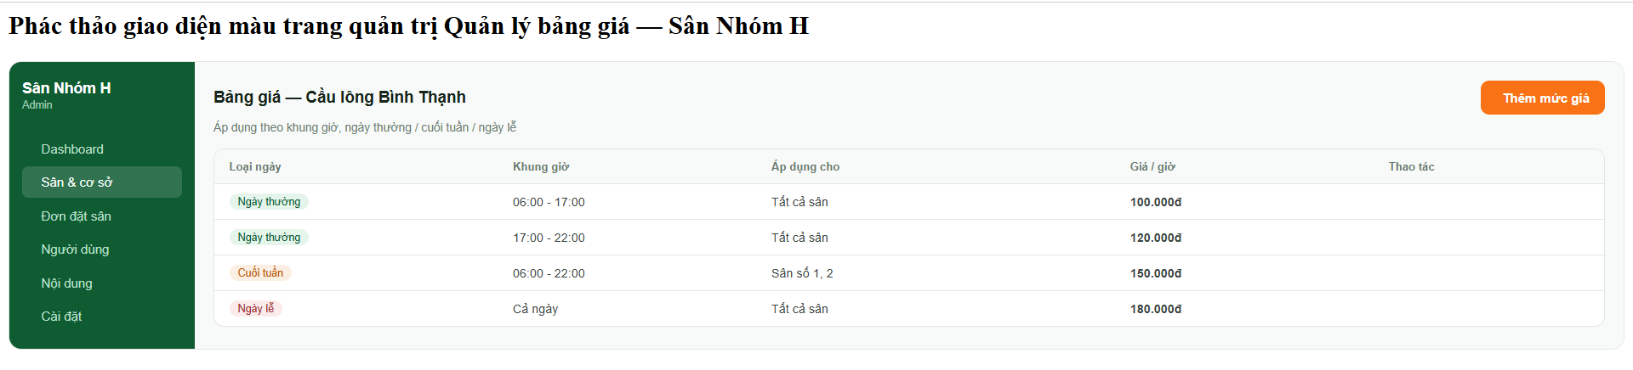

STT | Phần tử | Mô tả | Yêu cầu | Thông tin lỗi
1 | Sidebar menu | Danh sách: Dashboard, Sân & cơ sở, Đơn đặt sân, Người dùng, Nội dung, Cài đặt | Nhấn để chuyển sang mục tương ứng, mục "Sân & cơ sở" đang chọn có nền sáng hơn
2 | Thêm mức giá | Button màu cam | Nhấn để mở form thêm một mức giá mới
3 | Bảng danh sách giá | Bảng gồm các cột: Loại ngày, Khung giờ, Áp dụng cho, Giá/giờ, Thao tác | Hiển thị toàn bộ mức giá đã cấu hình cho sân | Chưa có mức giá nào được thiết lập.
4 | Nhãn loại ngày | Thẻ (badge) màu theo loại: Ngày thường (xanh), Cuối tuần (cam), Ngày lễ (đỏ) | Chỉ hiển thị, phân loại áp dụng mức giá
5 | Cột "Thao tác" | Vùng chứa các icon/nút Sửa, Xóa cho từng dòng | Nhấn "Sửa" để chỉnh sửa mức giá, nhấn "Xóa" để xóa mức giá (cần xác nhận trước khi xóa) | Không thể xóa vì mức giá đang được sử dụng.

4.13. Trang chi tiết sân
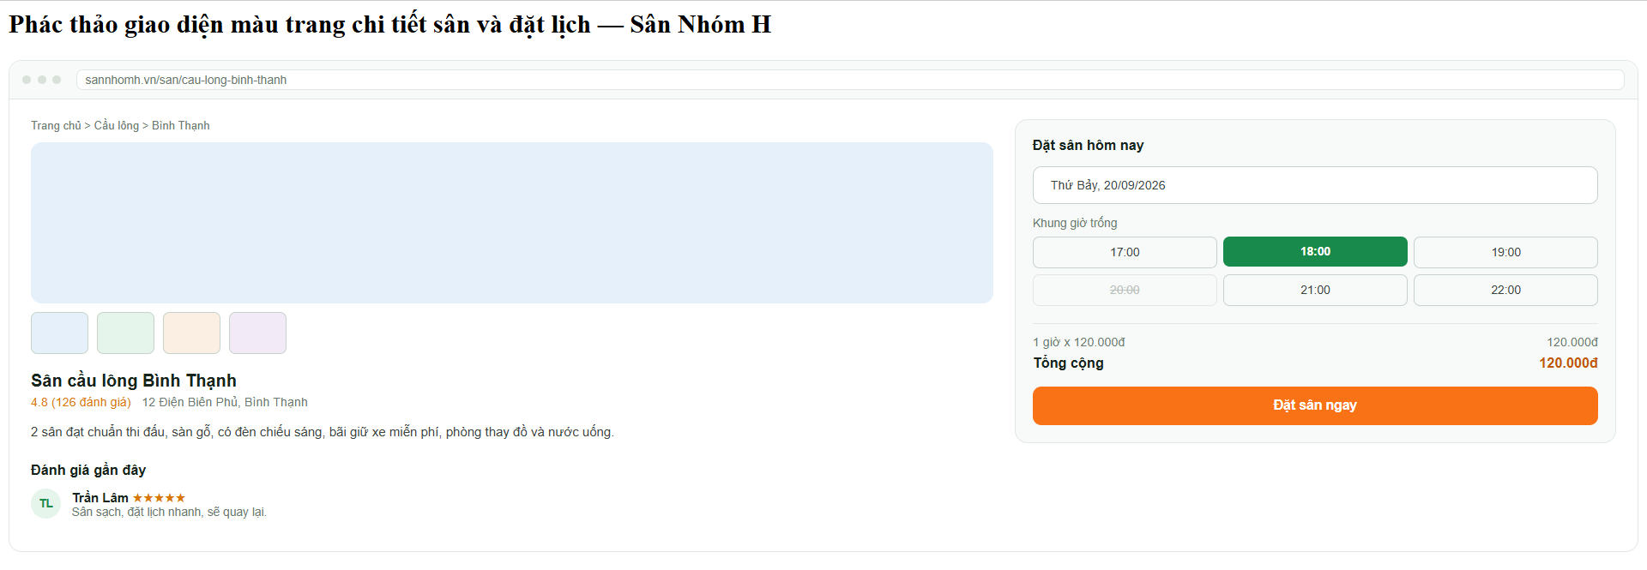

STT | Phần tử | Mô tả | Yêu cầu | Thông tin lỗi
1 | Breadcrumb | Đường dẫn điều hướng: Trang chủ > Cầu lông > Bình Thạnh | Nhấn vào từng mục để quay lại trang tương ứng
2 | Ảnh chính | Vùng ảnh lớn hiển thị hình đại diện sân | Chỉ hiển thị | Không tải được hình ảnh.
3 | Ảnh thu nhỏ (thumbnail) | 4 ô ảnh nhỏ bên dưới ảnh chính | Nhấn vào từng ảnh để đổi hình hiển thị ở ảnh chính
4 | Khối "Đánh giá gần đây" | Danh sách đánh giá gồm avatar, tên người đánh giá, số sao và nội dung | Chỉ hiển thị, cuộn để xem thêm đánh giá | Chưa có đánh giá nào.
5 | Chọn ngày | Ô chọn ngày (date picker), vd: Thứ Bảy, 20/09/2026 | Chọn ngày muốn đặt sân
6 | Khung giờ trống | Lưới nút giờ: 17:00, 18:00, 19:00, 20:00, 21:00, 22:00 | Nhấn để chọn khung giờ; giờ đã chọn có nền xanh đậm, giờ đã đặt (vd: 20:00) bị gạch ngang và không thể chọn | Vui lòng chọn khung giờ trước khi đặt sân.
7 | Chi tiết giá | Văn bản, vd: 1 giờ x 120.000đ = 120.000đ | Tự động cập nhật theo số khung giờ đã chọn
8 | Tổng cộng | Văn bản in đậm, màu cam | Tự động tính tổng theo các khung giờ đã chọn
9 | Đặt sân ngay | Button màu cam | Nhấn để chuyển sang trang xác nhận đặt sân với thông tin đã chọn | Vui lòng đăng nhập để đặt sân. / Khung giờ vừa được người khác đặt trước.

4.14. Trang quản lý sân
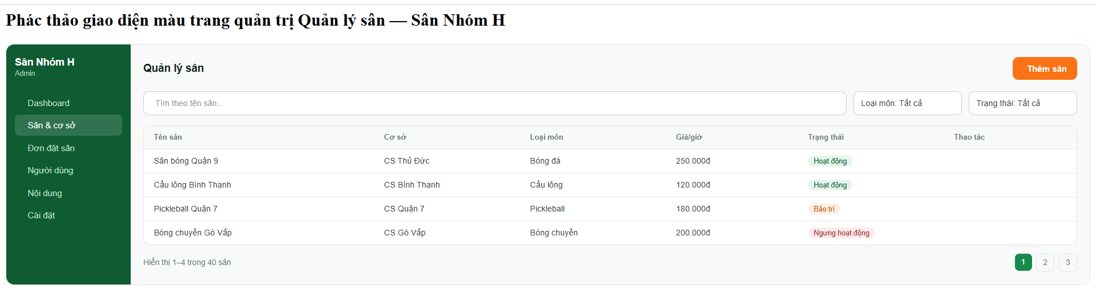
STT | Phần tử | Mô tả | Yêu cầu | Thông tin lỗi
1 | Sidebar menu | Danh sách: Dashboard, Sân & cơ sở, Đơn đặt sân, Người dùng, Nội dung, Cài đặt | Nhấn để chuyển sang mục tương ứng, mục "Sân & cơ sở" đang chọn có nền sáng hơn
2 | Thêm sân | Button màu cam | Nhấn để mở form thêm sân mới
3 | Ô tìm kiếm | Ô nhập văn bản, placeholder "Tìm theo tên sân..." | Nhập từ khóa để lọc danh sách theo tên sân | Không tìm thấy sân phù hợp.
4 | Loại môn | Dropdown lọc, mặc định "Tất cả" | Chọn loại môn để lọc danh sách, vd: Bóng đá, Cầu lông
5 | Trạng thái | Dropdown lọc, mặc định "Tất cả" | Chọn trạng thái để lọc danh sách, vd: Hoạt động, Bảo trì, Ngưng hoạt động
6 | Bảng danh sách sân | Bảng gồm các cột: Tên sân, Cơ sở, Loại môn, Giá/giờ, Trạng thái, Thao tác | Hiển thị danh sách sân theo bộ lọc và từ khóa tìm kiếm | Chưa có sân nào được thêm.
7 | Nhãn trạng thái | Thẻ (badge) màu theo trạng thái: Hoạt động (xanh), Bảo trì (cam), Ngưng hoạt động (đỏ) | Chỉ hiển thị
8 | Cột "Thao tác" | Vùng chứa các icon/nút Sửa, Xóa cho từng dòng | Nhấn "Sửa" để chỉnh sửa thông tin sân, nhấn "Xóa" để xóa sân (cần xác nhận trước khi xóa) | Không thể xóa vì sân đang có đơn đặt.

4.15. Trang báo cáo doanh thu
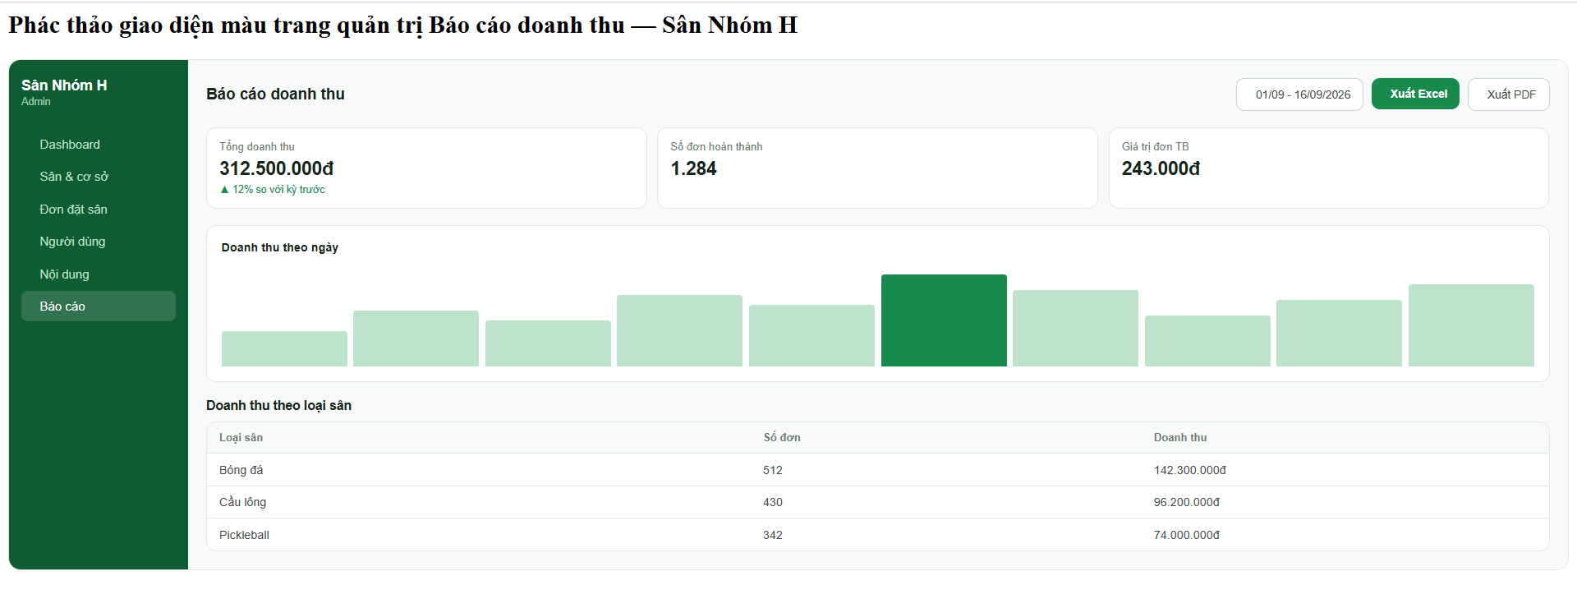

STT | Phần tử | Mô tả | Yêu cầu | Thông tin lỗi
1 | Sidebar menu | Danh sách: Dashboard, Sân & cơ sở, Đơn đặt sân, Người dùng, Nội dung, Báo cáo | Nhấn để chuyển sang mục tương ứng, mục "Báo cáo" đang chọn có nền sáng hơn
2 | Chọn khoảng thời gian | Ô chọn ngày (date range picker), vd: 01/09 - 16/09/2026 | Chọn khoảng thời gian để lọc dữ liệu báo cáo | Khoảng thời gian không hợp lệ.
3 | Xuất Excel | Button nền xanh lá đậm | Nhấn để tải báo cáo dưới dạng file Excel (.xlsx) | Xuất báo cáo thất bại, vui lòng thử lại.
4 | Xuất PDF | Button viền xám | Nhấn để tải báo cáo dưới dạng file PDF | Xuất báo cáo thất bại, vui lòng thử lại.
5 | Thẻ chỉ số (KPI card) | 3 khối: Tổng doanh thu, Số đơn hoàn thành, Giá trị đơn TB | Chỉ hiển thị, cập nhật theo khoảng thời gian đã chọn | Không tải được dữ liệu.
6 | Chỉ số tăng trưởng | Văn bản màu xanh lá kèm mũi tên, vd: ▲ 12% so với kỳ trước | Chỉ hiển thị, so sánh với kỳ báo cáo liền trước
7 | Biểu đồ "Doanh thu theo ngày" | Biểu đồ cột thể hiện doanh thu từng ngày trong khoảng thời gian đã chọn, cột đậm nhất là ngày cao nhất | Di chuột vào cột để xem chi tiết doanh thu ngày đó | Không tải được dữ liệu doanh thu.
8 | Bảng "Doanh thu theo loại sân" | Bảng gồm các cột: Loại sân, Số đơn, Doanh thu | Hiển thị thống kê doanh thu theo từng loại sân | Không có dữ liệu trong khoảng thời gian này.

4.16. Trang quản lý đơn đặt
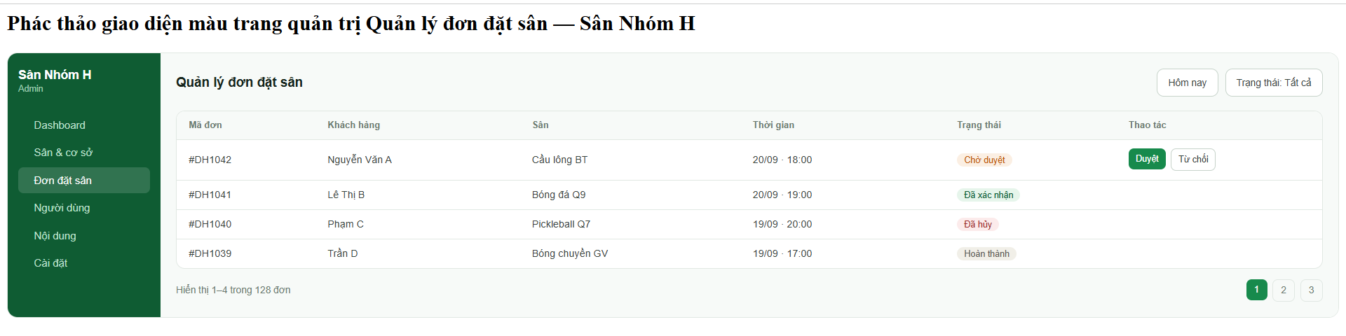

STT | Phần tử | Mô tả | Yêu cầu | Thông tin lỗi
1 | Sidebar menu | Danh sách: Dashboard, Sân & cơ sở, Đơn đặt sân, Người dùng, Nội dung, Cài đặt | Nhấn để chuyển sang mục tương ứng, mục "Đơn đặt sân" đang chọn có nền sáng hơn
2 | Hôm nay | Button viền xám | Nhấn để lọc nhanh danh sách đơn theo ngày hiện tại
3 | Trạng thái: Tất cả | Dropdown lọc | Chọn trạng thái để lọc danh sách, vd: Chờ duyệt, Đã xác nhận, Hoàn thành, Đã hủy
4 | Bảng danh sách đơn | Bảng gồm các cột: Mã đơn, Khách hàng, Sân, Thời gian, Trạng thái, Thao tác | Hiển thị danh sách đơn đặt theo bộ lọc đã chọn | Không có đơn đặt nào phù hợp.
5 | Nhãn trạng thái | Thẻ (badge) màu theo trạng thái: Chờ duyệt (cam), Đã xác nhận (xanh lá), Hoàn thành (be), Đã hủy (đỏ) | Chỉ hiển thị
6 | Duyệt | Button nền xanh lá đậm, chỉ hiện với đơn "Chờ duyệt" | Nhấn để xác nhận đơn đặt sân | Duyệt đơn thất bại, vui lòng thử lại.
7 | Từ chối | Button viền xám, chỉ hiện với đơn "Chờ duyệt" | Nhấn để từ chối đơn đặt sân, cần xác nhận trước khi từ chối | Từ chối đơn thất bại, vui lòng thử lại.
8 | Dòng tổng số | Văn bản: "Hiển thị 1–4 trong 128 đơn" | Tự động cập nhật theo số lượng kết quả
9 | Phân trang | Các nút số trang: 1, 2, 3 | Nhấn để chuyển sang trang kết quả tương ứng, trang hiện tại có nền xanh lá

4.17 Trang chi tiết đơn đặt
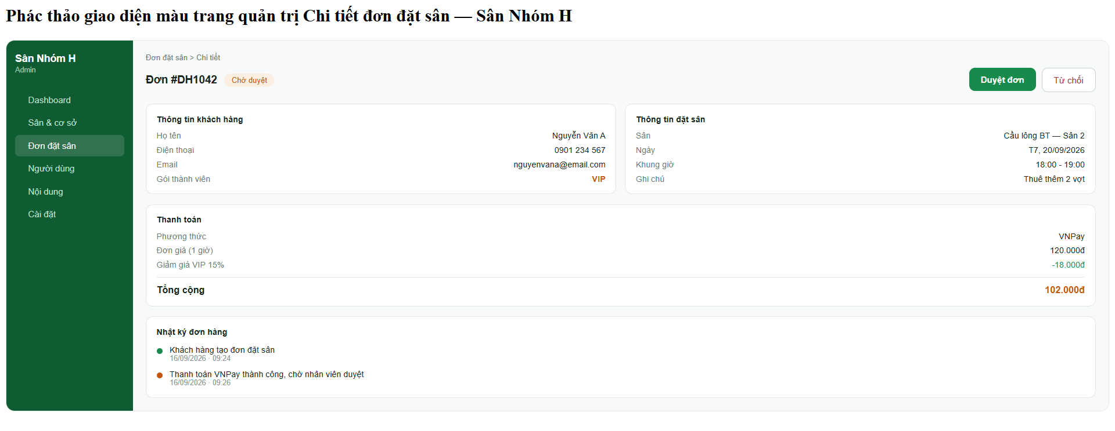

STT | Phần tử | Mô tả | Yêu cầu | Thông tin lỗi
1 | Sidebar menu | Danh sách: Dashboard, Sân & cơ sở, Đơn đặt sân, Người dùng, Nội dung, Cài đặt | Nhấn để chuyển sang mục tương ứng, mục "Đơn đặt sân" đang chọn có nền sáng hơn
2 | Breadcrumb | Đường dẫn điều hướng: Đơn đặt sân > Chi tiết | Nhấn vào "Đơn đặt sân" để quay lại danh sách
3 | Mã đơn + trạng thái | Văn bản "Đơn #DH1042" in đậm, kèm thẻ (badge) trạng thái "Chờ duyệt" | Chỉ hiển thị
4 | Duyệt đơn | Button nền xanh lá đậm | Nhấn để xác nhận đơn đặt sân, chỉ hiện khi đơn đang "Chờ duyệt" | Duyệt đơn thất bại, vui lòng thử lại.
5 | Từ chối | Button viền xám | Nhấn để từ chối đơn đặt sân, cần xác nhận trước khi từ chối | Từ chối đơn thất bại, vui lòng thử lại.
6 | Khối "Thông tin khách hàng" | Hiển thị Họ tên, Điện thoại, Email, Gói thành viên | Chỉ hiển thị theo dữ liệu đơn đặt
7 | Từ chối | Button viền xám, chỉ hiện với đơn "Chờ duyệt" | Nhấn để từ chối đơn đặt sân, cần xác nhận trước khi từ chối | Từ chối đơn thất bại, vui lòng thử lại.
8 | Giảm giá VIP | Văn bản màu xanh lá, vd: -18.000đ | Chỉ hiển thị nếu khách hàng có gói thành viên
9 | Tổng cộng | Văn bản in đậm, màu cam, vd: 102.000đ | Tự động tính = đơn giá - giảm giá
10 | Khối "Nhật ký đơn hàng" | Danh sách mốc thời gian gồm chấm trạng thái, nội dung sự kiện và thời gian | Chỉ hiển thị, tự động ghi nhận theo các thao tác trên đơn (tạo đơn, thanh toán, duyệt, hủy...)
11 | Chấm trạng thái | Chấm tròn màu theo loại sự kiện, vd: xanh lá (thành công), cam (đang chờ) | Chỉ hiển thị

4.18. Trang chi tiết bài viết
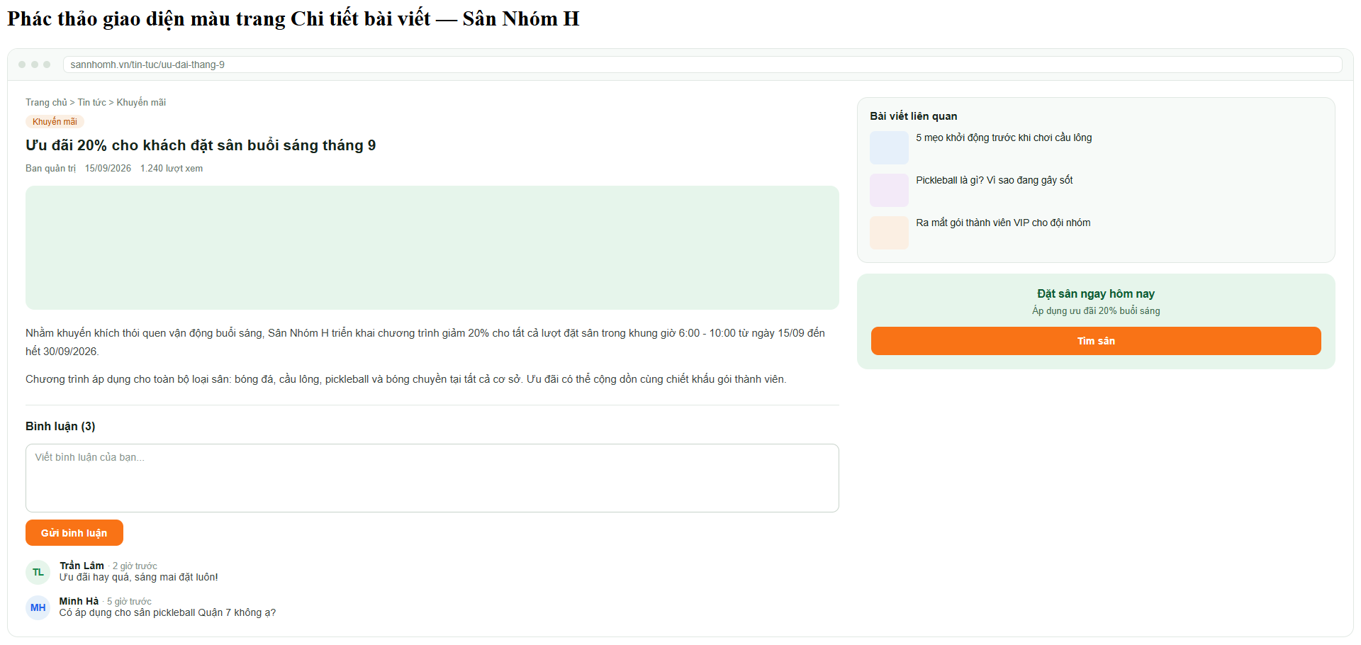

STT | Phần tử | Mô tả | Yêu cầu | Thông tin lỗi
1 | Breadcrumb | Đường dẫn điều hướng: Trang chủ > Tin tức > Khuyến mãi | Nhấn vào từng mục để quay lại trang tương ứng
2 | Nhãn danh mục | Thẻ (badge) màu cam, vd: Khuyến mãi | Nhấn để lọc danh sách bài viết theo danh mục
3 | Ảnh minh họa | Vùng ảnh lớn phía trên nội dung | Chỉ hiển thị | Không tải được hình ảnh.
4 | Ô nhập bình luận | Ô nhập văn bản nhiều dòng (textarea), placeholder "Viết bình luận của bạn..." | Không được để trống, tối đa 500 ký tự | Vui lòng nhập nội dung bình luận.
5 | Gửi bình luận | Button màu cam | Nhấn để đăng bình luận mới | Vui lòng đăng nhập để bình luận.
6 | Danh sách bình luận | Gồm avatar, tên người bình luận, thời gian đăng và nội dung | Hiển thị theo thứ tự mới nhất trước
7 | Khối "Bài viết liên quan" | 3 thẻ nhỏ gồm ảnh và tiêu đề bài viết khác | Nhấn để chuyển sang trang chi tiết bài viết đó | Không tải được bài viết liên quan.
8 | Khối "Đặt sân ngay hôm nay" | Banner nền xanh nhạt, gồm tiêu đề, mô tả ưu đãi và nút "Tìm sân" | Chỉ hiển thị
9 | Tìm sân | Button màu cam | Nhấn để chuyển sang trang Danh sách sân

4.19. Trang quản lý người dùng
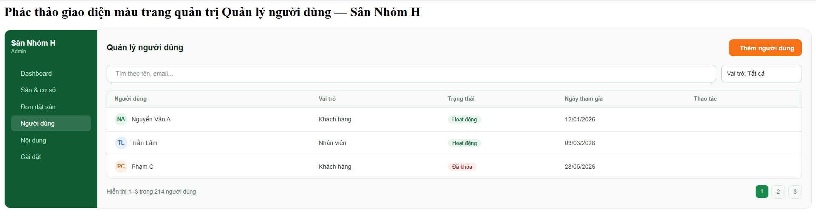

STT | Phần tử | Mô tả | Yêu cầu | Thông tin lỗi
1 | Sidebar menu | Danh sách: Dashboard, Sân & cơ sở, Đơn đặt sân, Người dùng, Nội dung, Cài đặt | Nhấn để chuyển sang mục tương ứng, mục "Người dùng" đang chọn có nền sáng hơn
2 | Thêm người dùng | Button màu cam | Nhấn để mở form thêm người dùng mới
3 | Ô tìm kiếm | Ô nhập văn bản, placeholder "Tìm theo tên, email..." | Nhập từ khóa để lọc danh sách theo tên hoặc email | Không tìm thấy người dùng phù hợp.
4 | Bảng danh sách người dùng | Bảng gồm các cột: Người dùng, Vai trò, Trạng thái, Ngày tham gia, Thao tác | Hiển thị danh sách người dùng theo bộ lọc và từ khóa tìm kiếm | Chưa có người dùng nào.
5 | Avatar + tên | Hình tròn chữ viết tắt kèm tên người dùng, vd: NA - Nguyễn Văn A | Nhấn để xem chi tiết người dùng
6 | Vai trò | Văn bản, vd: Khách hàng, Nhân viên | Chỉ hiển thị
7 | Nhãn trạng thái | Thẻ (badge) màu theo trạng thái: Hoạt động (xanh), Đã khóa (đỏ) | Chỉ hiển thị
8 | Cột "Thao tác" | Vùng chứa các icon/nút Sửa, Khóa/Mở khóa, Xóa cho từng dòng | Nhấn "Sửa" để chỉnh sửa thông tin, nhấn "Khóa" để vô hiệu hóa tài khoản, nhấn "Xóa" để xóa người dùng (cần xác nhận trước khi xóa) | Không thể xóa vì người dùng còn đơn đặt chưa hoàn thành.
9 | Phân trang | Các nút số trang: 1, 2, 3 | Nhấn để chuyển sang trang kết quả tương ứng, trang hiện tại có nền xanh lá

4.20. Trang cài đặt
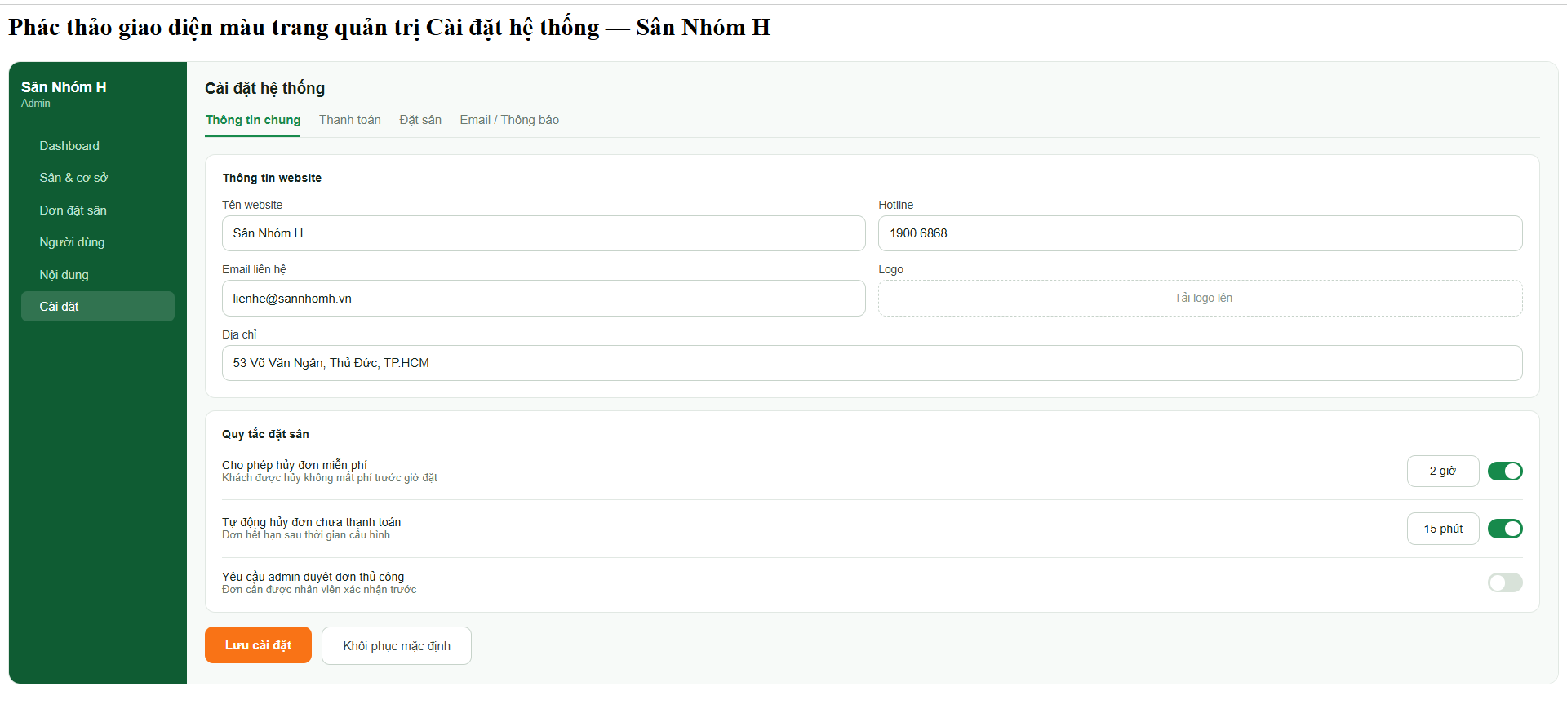

STT | Phần tử | Mô tả | Yêu cầu | Thông tin lỗi
1 | Sidebar menu | Danh sách: Dashboard, Sân & cơ sở, Đơn đặt sân, Người dùng, Nội dung, Cài đặt | Nhấn để chuyển sang mục tương ứng, mục "Cài đặt" đang chọn có nền sáng hơn
2 | Tab điều hướng | 4 tab: Thông tin chung, Thanh toán, Đặt sân, Email / Thông báo | Nhấn để chuyển nội dung, tab đang chọn có gạch chân màu xanh lá
3 | Tên website | Ô nhập văn bản, vd: Sân Nhóm H | Không được để trống, tối đa 100 ký tự | Vui lòng nhập tên website.
4 | Hotline | Ô nhập văn bản dạng số, vd: 1900 6868 | Đúng định dạng số điện thoại/tổng đài | Số hotline không hợp lệ.
5 | Email liên hệ | Ô nhập văn bản dạng @, vd: lienhe@sannhomh.vn | Đúng định dạng email | Email không hợp lệ.
6 | Logo | Ô tải file (upload), placeholder "Tải logo lên" | Chỉ nhận file ảnh (.png, .jpg), dung lượng tối đa quy định | Ảnh tải lên không hợp lệ (định dạng/dung lượng).
7 | Địa chỉ | Ô nhập văn bản, vd: 53 Võ Văn Ngân, Thủ Đức, TP.HCM | Không được để trống | Vui lòng nhập địa chỉ.
8 | "Cho phép hủy đơn miễn phí" | Dòng cài đặt gồm mô tả, ô nhập số giờ (vd: 2 giờ) và công tắc bật/tắt (toggle) | Bật để cho phép, nhập số giờ tối thiểu trước giờ đặt được hủy miễn phí
9 | "Tự động hủy đơn chưa thanh toán" | Dòng cài đặt gồm mô tả, ô nhập thời gian (vd: 15 phút) và công tắc bật/tắt | Bật để kích hoạt, nhập thời gian hết hạn đơn chưa thanh toán
10 | "Yêu cầu admin duyệt đơn thủ công" | Dòng cài đặt gồm mô tả và công tắc bật/tắt, hiện đang tắt | Bật để yêu cầu nhân viên xác nhận đơn trước khi có hiệu lực
11 | Lưu cài đặt | Button màu cam | Nhấn để lưu toàn bộ thay đổi trong tab hiện tại | Lưu cài đặt thất bại, vui lòng thử lại.
12 | Khôi phục mặc định | Button viền xám | Nhấn để đặt lại toàn bộ cài đặt về giá trị mặc định, cần xác nhận trước khi khôi phục

CHƯƠNG 5. TÀI LIỆU THAM KHẢO

1. | HTML | Xây dựng cấu trúc và nội dung các trang web.
2. | CSS | Thiết kế giao d  iện, bố cục và định dạng trang web.
3. | JavaScript | Xử lý tương tác phía người dùng và kiểm tra dữ liệu trên giao diện.
4. | PHP | Xử lý các chức năng phía máy chủ và kết nối cơ sở dữ liệu.
5. | Laravel | Framework PHP được sử dụng để xây dựng hệ thống theo mô hình MVC.
6. | Tailwind CSS | Xây dựng giao diện web nhanh chóng, hỗ trợ thiết kế responsive.
7. | MySQL | Lưu trữ và quản lý dữ liệu của hệ thống.
8. | Docker | Đóng gói và chạy môi trường phát triển, giúp các thành viên trong nhóm sử dụng môi trường thống nhất.
9. | Git/GitHub /Smartgit | Quản lý mã nguồn và hỗ trợ các thành viên làm việc nhóm.
10. | Visual Studio Code | Môi trường soạn thảo và phát triển mã nguồn.

